Методология оценки безопасности информационных технологий по общим критериям

- Существующие версии Общей методологии оценки безопасности информационных технологий
Выход первой версии ОМО датирован августом 1999 года. Соответствующий документ носит название "Common Methodology for Information Technology Security Evaluation" и состоит из двух частей:
- Часть 1: Introduction and General Model (Часть 1. Введение и общая модель);
- Часть 2: Evaluation Methodology (Часть 2. Методология оценки).
Новая версия ОМО претерпела ряд существенных изменений:
- В отличие от предыдущей, указанная версия ОМО не разделена на две части.
- Структуризация действий и шагов оценивания проведена не по ОУД, а по видам деятельности, соответствующим классам доверия ОК.
- Существенной переработке в настоящее время подвергаются следующие главы ОМО:
  - глава 3 "Оценка ПЗ";
  - глава 4 "Оценка ЗБ";
  - глава 12 "Вид деятельности AVA" (анализ уязвимостей).
- Добавлены следующие главы:
  - глава 5 "Пакеты доверия";
  - глава 13 "Поддержка доверия" (AMA).
- 5. Добавлен подраздел 10.4 "Оценка устранения недостатков" (компоненты семейства ALC_FLR не входят ни в один ОУД и могут быть использованы для дополнения предопределенных ОУД).
Разработчики ОМО при ее создании руководствовались следующими принципами:
- Объективность — результаты оценки основываются на фактических свидетельствах и не зависят от личного мнения оценщика;
- Беспристрастность — результаты оценки являются непредубежденными, когда требуется субъективное суждение;
- Воспроизводимость — действия оценщика, выполняемые с использованием одной и той же совокупности поставок для оценки, всегда приводят к одним и тем же результатам;
- Корректность — действия оценщика обеспечивают точную техническую оценку;
- Достаточность — каждый вид деятельности по оценке осуществляется до уровня, необходимого для удовлетворения всех заданных требований доверия;
- Приемлемость — каждое действие оценщика способствует повышению доверия, по меньшей мере, пропорционально затраченным усилиям.
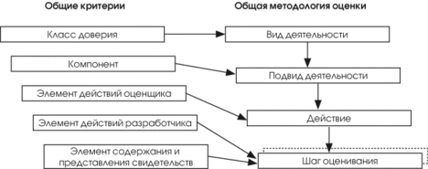
Рисунок 1. Соотношение структур ОК и ОМО

- Общая модель оценки
Согласно ОМО, процесс оценки состоит из выполнения оценщиком задачи получения исходных данных для оценки, подвидов деятельности по оценке и задачи оформления результатов оценки. Рис. 2 дает общее представление о взаимосвязи этих задач и подвидов деятельности по оценке.
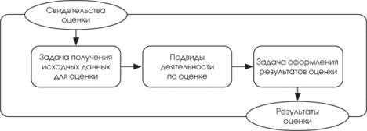
Рисунок 2. Общая модель оценки

Общая модель оценки предусматривает наличие следующих ролей: заявитель, разработчик, оценщик и орган оценки.

Особенности выполнения количественных оценок
В настоящее время общеупотребительным подходом к построению критериев оценки безопасности ИТ является использование совокупности определенным образом упорядоченных качественных требований к функциональным механизмам обеспечения безопасности, их эффективности и доверия к реализации.
Качественные критерии применимы для оценки большей части механизмов обеспечения безопасности ИТ, а также оценки выполнения требований доверия к безопасности изделий ИТ. Несмотря на это, ОМО предусматривает возможность проведения, там, где это применимо, количественных оценок с использованием соответствующих качественных показателей.
Чтобы корректно использовать количественный показатель, он должен иметь объективную интерпретацию, однозначную зависимость от отдельных аспектов безопасности. Поэтому количественные критерии целесообразно использовать для оценки таких механизмов безопасности, как парольная защита, контрольное суммирование и т.п.
- Анализ стойкости функций безопасности, как пример выполнения количественных оценок
В ОК и ОМО применение количественных показателей предусматривается при анализе стойкости функций безопасности ОО, реализованных вероятностными и/или перестановочными механизмами.
В процессе анализа оценщик определяет минимальный потенциал нападения, требуемый нарушителю, чтобы осуществить нападение, и приходит к заключению относительно возможностей ОО противостоять нападению. В Таб. 1 демонстрируются и далее описываются взаимосвязи между анализом СФБ и потенциалом нападения.
Таблица 1. Стойкость функции безопасности и потенциал нападения
Уровень СФБ | Адекватная защита от нарушителя с потенциалом нападения: | Недостаточная защита от нарушителя с потенциалом нападения:
высокая СФБ | высокий | Не применимо — успешное нападение за пределами практически возможного
средняя СФБ | умеренный | высокий
базовая СФБ | низкий | умеренный
При анализе стойкости функции безопасности предполагается наличие уязвимости в механизмах реализации этой функции безопасности ОО. Чтобы нарушитель мог использовать уязвимость, ему необходимо ее сначала идентифицировать, а затем только использовать. Это разделение может показаться тривиальным, но является существенным.
В ходе анализа потенциала нападения, требуемого для использования уязвимости, необходимо учитывать следующие факторы:
- Идентификация:
  - время, затрачиваемое на идентификацию уязвимости;
  - техническая компетентность специалиста;
  - знание проекта и функционирования ОО;
  - доступ к ОО;
  - аппаратные средства/программное обеспечение ИТ или другое оборудование, требуемое для анализа.
- Использование:
  - время, затрачиваемое на использование уязвимости;
  - техническая компетентность специалиста;
  - знание проекта и функционирования ОО;
  - доступ к ОО;
  - аппаратные средства/программное обеспечение ИТ или другое оборудование, требуемое для использования уязвимости.
Фактор "Время" — это время, обычно затрачиваемое нарушителем на непрерывной основе, чтобы идентифицировать или использовать уязвимость. Данный фактор может иметь следующие значения: "за минуты" (при нападении идентификация и использование уязвимости занимает менее получаса); "за часы" (менее чем за день); "за дни" (менее, чем за месяц) и "за месяцы" (нападение требует, по меньшей мере, месяца).
Фактор "Компетентность специалиста" относится к уровню общих знаний прикладной области или типа продукта (например, операционной системы, протоколов Интернета). Идентифицированными уровнями компетентности являются следующие:
- Пример анализа стойкости функции безопасности
Рассмотрим пример анализа СФБ для гипотетического механизма цифрового пароля.
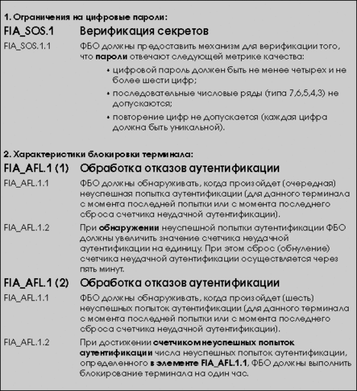
Информация, полученная из ЗБ и свидетельств проекта, показывает, что идентификация и аутентификация предоставляют основу для управления доступом к сетевым ресурсам с терминалов, расположенных далеко друг от друга. Управление физическим доступом к терминалам каким-либо эффективным способом не осуществляется. Управление продолжительностью доступа к терминалу каким-либо эффективным способом не осуществляется. Уполномоченные пользователи системы подбирают себе свои собственные цифровые пароли для входа в систему во время начальной авторизации использования системы и в дальнейшем — по запросу пользователя. Система содержит ограничения на цифровые пароли, выбираемые пользователем. Эти исходные данные получены на основе анализа функциональных требований безопасности из ЗБ (Рис. 3).
Рисунок 3. Функциональные требования безопасности как источник для расчета стойкости функции безопасности

- Правила формирования заключения по результатам оценки
При выполнении работы по оценке оценщик делает заключения относительно выполнения требований ОК. Наименьшая структурная единица ОК, по которой делается заключение — элемент действий оценщика. Заключение по выполняемому элементу действий оценщика из ОК делается в результате выполнения соответствующего действия из ОМО и составляющих его шагов оценивания.
В ОМО различаются три взаимоисключающих вида заключения:
- условиями положительного заключения являются завершение оценщиком элемента действий оценщика из ОК и определение, что при оценке требования к ПЗ, ЗБ или ОО выполнены. Для элемента условием положительного заключения является успешное завершение всех шагов оценивания, составляющих соответствующее действие из ОМО;
- условиями отрицательного заключения являются завершение оценщиком элемента действий оценщика из ОК и определение, что при оценке требования к ПЗ, ЗБ или ОО не выполнены;
- все заключения являются неокончательными до выдачи положительного или отрицательного заключения.
Общее заключение положительно тогда и только тогда, когда все составляющие заключения положительны. В примере, показанном на Рис. 4, заключение для одного из элементов действий оценщика отрицательно, поэтому заключения для соответствующего компонента доверия, класса доверия и общее заключение также отрицательны.
В результате оценки ОО должна быть установлена степень доверия тому, что ОО соответствует требованиям, а именно:
- отвечают ли специфицированные функции безопасности ОО функциональным требованиям и, следовательно, эффективны ли они для достижения целей безопасности ОО;
- правильно ли реализованы специфицированные функции безопасности ОО.
Отметим, что хотя ОМО и предусматривает возможность выполнения количественных оценок, результирующая оценка безопасности ИТ имеет качественное выражение.
- Оформление результатов оценки
Основные выходные результаты оценки оформляются в виде сообщений о проблемах (если это необходимо при выполнении оценки) и технического отчета об оценке (ТОО). Для сообщения о проблеме (СП) и ТОО ОМО определяет лишь содержание минимально необходимой информации и не препятствует включению в эти сообщения (отчеты) дополнительной информации, которая может требоваться в рамках конкретной системы оценки.
Стандартизованное представление результатов оценки облегчает достижение универсального принципа повторяемости и воспроизводимости результатов.

Подготовка СП
СП предоставляют оценщику механизм для запроса разъяснений (например, от органа оценки о применении требований) или для определения проблемы по одному из аспектов оценки (например, запрос на корректировку ЗБ, направляемый заявителю оценки).
Таким образом, СП может использоваться оценщиком как один из способов выражения потребности в разъяснении, либо для отражения результата оценки при отрицательном заключении (окончательном или неокончательном).
Оформляя СП, оценщик должен привести в нем следующую информацию:
- идентификатор оцениваемого ПЗ или ОО;
- ссылку на задачу/подвид деятельности по оценке, при выполнении которой/которого была выявлена проблема;
- суть проблемы;
- оценку серьезности проблемы (например, приводит к отрицательному заключению, задерживает выполнение оценки или требует решения до завершения оценки);
- идентификационную информацию организации, ответственной за решение проблемы;
- рекомендуемые сроки решения проблемы;
- влияние на оценку отрицательного результата решения проблемы.
Адресаты рассылки СП и процедуры обработки ими сообщений зависят от характера содержания конкретных сообщений и от указаний со стороны системы оценки.
Основными типами СП являются СП органу оценки и заявителю, но в рамках системы оценки СП могут также различаться по содержанию.

Подготовка ТОО
Результаты оценки отражаются в ТОО, в котором оценщик представляет техническое обоснование сделанных им заключений. Минимальные требования к содержанию ТОО определены в ОМО.
Кроме того, в рамках системы оценки могут устанавливаться дополнительные требования к структуре, содержанию и форме представления информации в ТОО.
При изложении информации в ТОО необходимо исходить из того, что тот, кто будет знакомиться с данным документом, имеет представление об общих концепциях информационной безопасности, ОК, ОМО и подходах к оценке безопасности ИТ.
Основная цель ТОО — помочь органу оценки провести независимую экспертизу и подтвердить результаты оценки.
В ОМО предусмотрены две разновидности ТОО:
- ТОО по результатам оценки ПЗ;
- ТОО по результатам оценки ОО.
Рассмотрим их подробнее.

Технический отчет об оценке профиля защиты
Содержание ТОО, отражающего результаты оценки ПЗ, представлено на Рис. 5.
Рисунок 5. Содержание ТОО по результатам оценки ПЗ
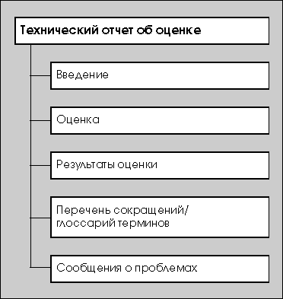
В разделе "Введение" ТОО оценщик должен привести следующую информацию:
- идентификационную информацию системы оценки, требуемую для однозначной идентификации системы, в рамках которой проводилась оценка ПЗ;
- название, дату составления и номер версии ТОО;
- название, дату составления и номер версии ПЗ;
- идентификационную информацию разработчика ПЗ;
- идентификационную информацию заявителя оценки ПЗ;
- идентификационную информацию оценщика, то есть организации, ответственной за проведение оценки ПЗ и за формирование заключений по результатам оценки.
В разделе "Оценка" ТОО оценщик должен привести следующую информацию:
- ссылки на критерии, методологию, технологии и инструментальные средства оценки, использованные при оценке ПЗ;
- сведения о каких-либо ограничениях, имевших место в процессе оценки ПЗ или при обработке результатов этой оценки, а также о предположениях, сделанных в процессе оценки, которые повлияли на ее результаты.
Кроме того, оценщик может включить в ТОО информацию о каких-либо правовых или законодательных аспектах оценки ПЗ, организации работ по оценке, информацию, связанную с обеспечением конфиденциальности материалов оценки, а также другую информацию.
В разделе "Результаты оценки" ТОО оценщик должен привести заключение по каждому из компонентов доверия, определяющих вид деятельности APE "Оценка ПЗ", как результат выполнения соответствующих действий ОМО и составляющих их шагов оценивания. Каждое такое заключение должно сопровождаться надлежащим обоснованием.
В разделе "Выводы и рекомендации" ТОО оценщик должен изложить выводы по результатам оценки ПЗ, установив, является ли ПЗ полным, непротиворечивым, технически правильным и, следовательно, пригодным для изложения требований к ОО, предполагаемому для оценки.
Результат оценки ПЗ в целом должен формулироваться как "соответствие/несоответствие".
При положительном результате оценки должна быть указана степень, с которой можно доверять тому, что ПЗ соответствуют требованиям ОК. Должно поясняться соотношение с функциональными требованиями из части 2 ОК, требованиями доверия из части 3 ОК, как это указано ниже:
- соответствие части 2 ОК — ПЗ соответствует части 2 ОК, если функциональные требования основаны только на функциональных компонентах из части 2 ОК;
- расширение части 2 ОК — ПЗ соответствует расширению части 2, если функциональные требования включают функциональные компоненты, не содержащиеся в части 2;
- соответствие части 3 ОК — ПЗ соответствует части 3 ОК, если требования доверия представлены в виде ОУД из части 3 ОК или пакета требований доверия, включающего только компоненты доверия из части 3 ОК;
- усиление части 3 ОК — ПЗ соответствует усилению части 3 ОК, если требования доверия представлены в виде ОУД или пакета требований доверия и включают другие компоненты доверия из части 3 ОК;
- расширение части 3 ОК — ПЗ соответствует расширению части 3 ОК, если требования доверия представлены в виде ОУД, дополненного требованиями доверия не из части 3 ОК, или пакета требований доверия, который включает требования доверия, не содержащиеся в части 3 ОК, или полностью состоит из них.
Кроме того, в данном разделе ТОО оценщик имеет возможность поместить рекомендации, которые могут оказаться полезными для органа оценки. Эти рекомендации могут иметь отношение к недостаткам ПЗ, обнаруженным в процессе оценки, или касаться тех свойств ПЗ, которые представляются особенно полезными.
В разделе "Перечень сокращений/глоссарий терминов" ТОО оценщик должен привести перечень всех сокращений, используемых в ТОО, а также глоссарий используемых терминов. При этом нет необходимости в ТОО повторять определения терминов, имеющихся в глоссариях ОК или ОМО.
В разделе "Сообщения о проблемах" ТОО оценщик должен привести полный перечень СП, выпущенных в процессе оценки, а также их текущий статус. Для каждого СП в перечне следует привести идентификатор СП, а также его название или аннотацию.

7. Перспективы развития Общей методологии оценки безопасности информационных технологий
В заключение рассмотрим перспективы развития ОМО. История ОМО неразрывно связана с историей самих Общих критериев (Рис. 7). В настоящее время официальными документами Соглашения CCRA являются версия 2.1 ОК и версия 1.0 ОМО. В то же время, несмотря на то, что ОК уже давно (с 1999 года) нашли свое воплощение в стандарте ИСО, ОМО стала рассматриваться в качестве возможного документа (технического отчета) этой международной организации только два года назад.
Рисунок 7. Перспективы развития ОК и ОМО
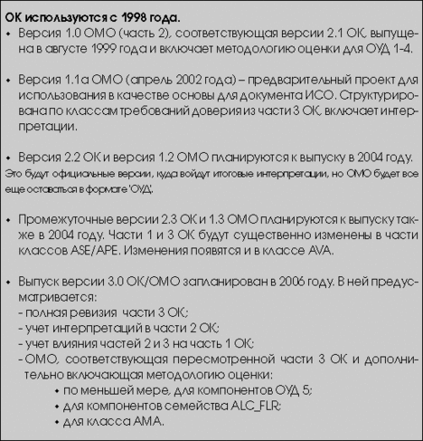
Начиная с версии 1.1а ОМО, вносимые изменения уже влияют не только на ОМО, но и на ОК. С этого момента ОМО и ОК начинают "жить" вместе, разработчики ОК и ОМО предполагают синхронизировать их версии по номеру и по дате выпуска. Несмотря на рассмотренные выше достоинства новой версии ОМО, она так и останется какое-то время экспериментальной (неофициальной).
Новыми же официальными документами CCRA станут, скорее всего, ОК версии 2.2 и ОМО версии 1.2, которые, по сути, будут технической редакцией ОК версии 2.1 и ОМО версии 1.0 соответственно. В них войдут итоговые интерпретации (принятые CCRA изменения и дополнения в текущие версии ОК и ОМО), но ОМО так и останется структурированной по ОУД.
Появление промежуточных версий ОК (версия 2.3) и ОМО (версия 1.3), уже структурированной не по ОУД, ожидается в конце 2004 года. Но эти документы также, скорее всего, не станут официальными документами CCRA, будут подвергнуты апробации и дальнейшей доработке и ориентировочно в 2006 году получат новый (уже единый) номер версии — 3.0. Именно ОК/ОМО версии 3.0 планируется как основа нового издания стандарта ИСО, а также как официальные документы Соглашения CCRA.
Что касается России, то в настоящее время подготовлен проект РД Гостехкомиссии России "Общая методология оценки безопасности информационных технологий" и проект "Типовой методики оценки профилей защиты и заданий по безопасности".
При этом отметим, что в ОМО рассмотрены не все вопросы, связанные с оценкой безопасности ИТ, и это обуславливает необходимость дальнейшей разработки дополнительных руководств для всех участников оценки: заявителей, разработчиков, испытательных лабораторий и органа по сертификации, а также руководства по сопровождению сертификатов соответствия продуктов и систем ИТ требованиям безопасности информации.

